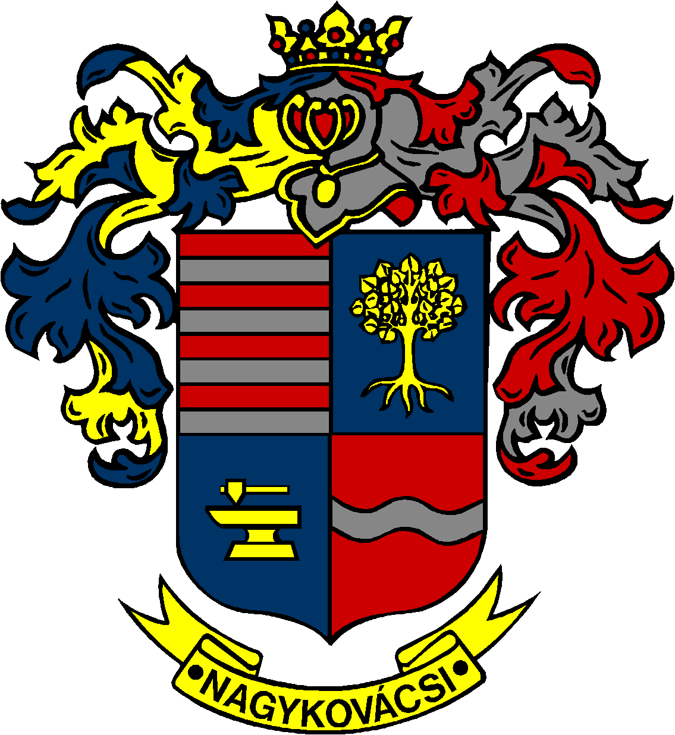

NAGYKOVÁCSI NAGYKÖZSÉG ÖNKORMÁNYZAT
OKTATÁSI, KULTURÁLIS, SPORT, TURISZTIKAI ÉS KÖRNYEZETVÉDELMI BIZOTTSÁG

ELNÖKE

MEGHÍVÓ
Nagykovácsi Nagyközség Önkormányzatának
Oktatási, kulturális, sport, turisztikai és környezetvédelmi bizottsági
ülésére

Az ülés helye: Vállalkozói Inkubátorház
(2094 Nagykovácsi, Kossuth u. 78.)

Időpontja: 2015. május 18. hétfő 17.00 óra
Napirend:

- A Nagykovácsi Általános Iskola intézményvezető pályázatainak véleményezése E–67 — ZÁRT ÜLÉSEN TÁRGYALANDÓ
Előterjesztő: Kiszelné Mohos Katalin polgármester
Előadó: dr. Németh Zsanett aljegyző
Tárgyalja: OKB
- Döntés az Öregiskola Közösségi Ház és Könyvtár intézményvezetői pozíciójára vonatkozó pályázati eljárás eredményéről E–68 — ZÁRT ÜLÉSEN TÁRGYALANDÓ
Előterjesztő: Kiszelné Mohos Katalin polgármester
Előadó: dr. Németh Zsanett aljegyző
Tárgyalja: OKB
- Döntés a Kispatak Óvodában indítható csoportszám és létszám engedélyezéséről a 2015/2016. nevelési évre vonatkozóan E–69
Előterjesztő: Kiszelné Mohos Katalin polgármester
Előadó: Papp István jegyző
Tárgyalja: OKB
- Javaslat köztéri szoborra kiírt pályázaton való részvételre
Előterjesztő: Kiszelné Mohos Katalin polgármester
Előadó: Papp István jegyző
Tárgyalja: OKB
Az írásos előterjesztés később kerül kiküldésre.
- A Tisza István kör kezdeményezése rovás feliratos helységnévtábla állítására E–65
Előterjesztő: Kiszelné Mohos Katalin polgármester
Előadó: dr. Németh Zsanett aljegyző
Tárgyalja: OKB
- Döntés a Képviselő-testület 2015. év II. félévi munka- és üléstervéről E–75
Előterjesztő: Kiszelné Mohos Katalin polgármester
Előadó: Papp István jegyző
Tárgyalja: EÜB, OKB, PB, ÜB
- Egyebek

Nagykovácsi, 2015. május 15.

Fodor Attila sk.
Bizottsági elnök

